一、人事管理系统

提示：需要自己学习具备Java GUI编程、Java数据库编程等相关知识

# 1.1 需求分析

人事部门作为高校行政管理中非常重要的部门之一，担负着学校行政管理智能中的很多具体管理业务，几乎天天与各部门、院系或个人打交道，人事工作效率的高低、质量的优劣直接关系到管理效益在教职工中的认可度。因此，高校人事管理要符合并适应高校各类管理事务发展的逻辑和规律，符合教职工的利益诉求。本内容需要我们将人事工作中一些必要的、常规的程序简约化、标准化、把人事部门从许多冗余的、繁琐的事务性工作中解脱出来，促使人事部门将更多的时间和精力投入到理论思考和战略决策中。通过构建人事管理信息化系统，可以将人事工作的管理职能从人事管理阶段想人力资本管理研究阶段转变，这样人事部门才能有效地提高工作效率和质量；才能有精力考虑一些战略性的，高附加值的人力资源管理工作；才能打造现代师资管理数字平台，为师资队伍远景规划提供科学的数字依据；才能为学校各部门提供增值服务，为校领导的科学化决策提供重要依据。为此，高校人事管理系统通常高度继承了新近人员管理模块、组织机构管理模块、教职工信息管理模块、工作简历模块、学习简历模块、家庭信息情况、专业技术职务模块、行政党务职务模块、校内调动管理模块、攻读硕博管理模块、资格培训管理模块、合同信息登记管理模块、考核管理模块、劳资管理模块、退休管理模块、离校管理模块、报表模块和档案管理模块，以此优化业务流程，是数据共享一致。

本设计包括的功能模块如下：

**（1）基本信息管理**

管理人员的基本信息，包括：增加员工信息、修改基础信息、删除员工信息、查询基础信息；维护部门信息，包括：增加、修改、删除、查询等操作。

**（2）人员调动管理**

管理人员的调动情况，记录人员的调动历史并提供查询功能。

**（3）人员考核管理**

管理人员的考核情况，记录人员的考核历史并提供查询功能。

**（4）劳资管理**

管理人员的劳资分配情况，记录人员的劳资更改历史并提供查询功能。

系统的基本框架如下：

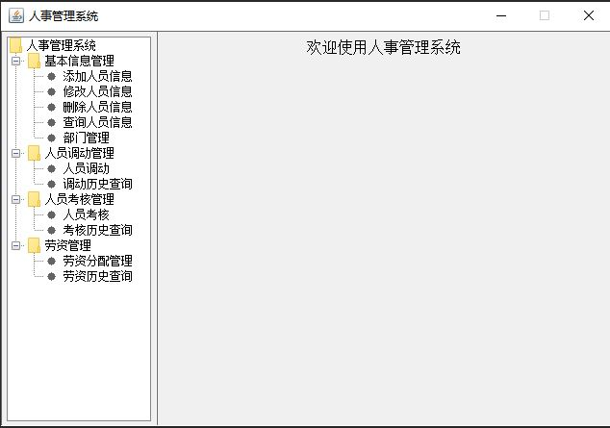

左侧面板通过JTree实现，通过点击树的叶子节点，可以执行特定的功能，右侧面板主要是展示执行特定功能所需要输入的信息。具体的需求见上述的需求分析，可以在此基础上自己设计若干需求。数据库包括人员信息表（编号、姓名、性别、出生年月、民族、地址、部门、薪酬、考核、其他），历史操作记录表（流水编号、操作类型、原始信息、更新信息、变更次数、变更日期、人员编号），部门管理表（编号、一级部门、二级部门）。可以根据自己的设计在此基础上增加数据。

# 1.2 结构设计

。。。。。。。。。。。。。。。。。。。

# 1.3 功能结构图

。。。。。。。。。。。。。。。。。。。。

# 1.4 功能流程及工作流描述

。。。。。。。。。。。。。。。。。。。。

# 1.5 数据库设计

。。。。。。。。。。。。。。。。。。。。

# 1.6 详细设计

。。。。。。。。。。。。。。。。。。。。

# 1.7 程序的运行与发布

。。。。。。。。。。。。。。。。。。。。

# 1.8 源程序清单

。。。。。。。。。。。。。。。。。。。。